关于召开常州市教育学会音乐专业委员会2016年年会的通知
各辖市（区）教师发展中心、局属中学：
经常州市教育学会音乐专业委员会理事会讨论，定于2017年1月11日（周三全天）在常州外国语学校召开2016年音乐年会，现将有关事项通知如下：
一、报到地点
常州外国语学校。
公交线路：见下表所示
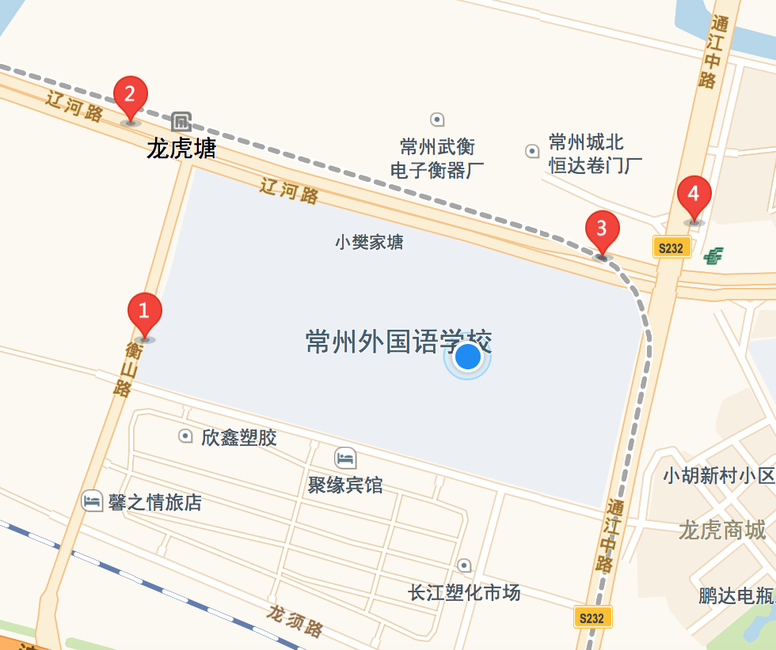
私家车线路：
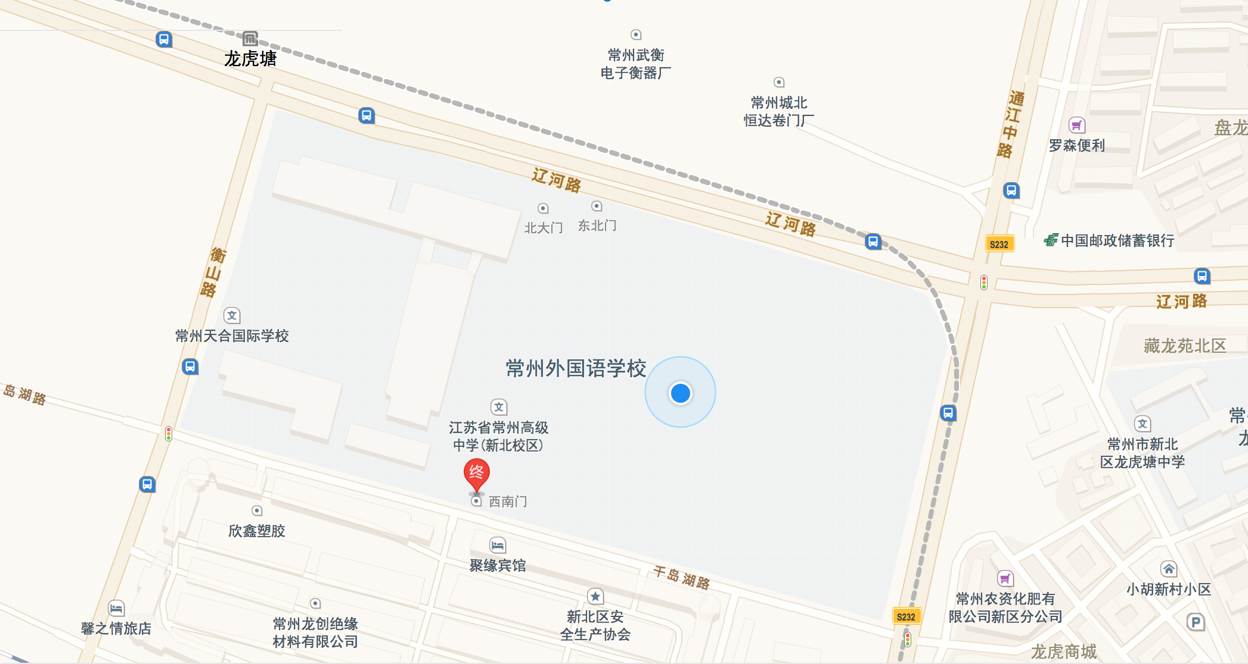
二、参加人员
1． 市教育学会音专会理事会成员；市区局属中学每校1名音乐教师；天宁、钟楼、新北区各选派20名中小学音乐教师；金坛区、溧阳市、武进区各选派15名中小学音乐教师。
2． 选派教师代表必须是市教育学会音专会会员。
三、时间
2016年 1月11 日（周三）上午9：40—下午15：00。
签到时间：9∶00～9∶30
四、会议议程
- 校领导致欢迎辞； 9：40
- 市教育学会音专会理事会换届9：50-10：25
- 学术讲座；（南师大音乐学院路教授）10：30-11：45
- 午餐；12：00
- 参观学校，返程。13:00-15：00
五、费用
收取与会代表50元，委托外国语学校代收，回原单位报销。
注：请参会教师按照学校指定的区域停放车辆，确保安全和道路通畅。

常州市教育科学研究院
常州市教育学会音乐专业委员会
2017年1月9日

